**Cô gái Thanh Hóa xinh đẹp bất ngờ nổi tiếng MXH Trung Quốc**

## Những hình ảnh về vẻ đẹp ngọt ngào cùng thân hình cuốn hút của Hàn Hằng đang được báo Trung Quốc dành nhiều mỹ từ để khen ngợi.

Hàn Hằng tên đầy đủ là Hàn Hải Hằng (sinh năm 1999, người Thanh Hoá) sở hữu ngoại hình xinh đẹp. 9X nhanh chóng thu hút được sự chú ý trong cộng đồng mạng với biệt danh “hot girl tạp hoá”.

Instagram của cô hiện tại đã lên tới hơn 450.000 người theo dõi. Nhờ vẻ ngoài xinh đẹp, Hàn Hằng mới đây đã được báo Trung hết lời khen ngợi.



Trên trang tin Sharefie, Hàn Hằng được miêu tả là “Hot girl Việt Nam khoe ảnh ngọt ngào xinh đẹp chụp trong siêu thị, thân hình cuốn hút khiến người ta không thể rời xa”.

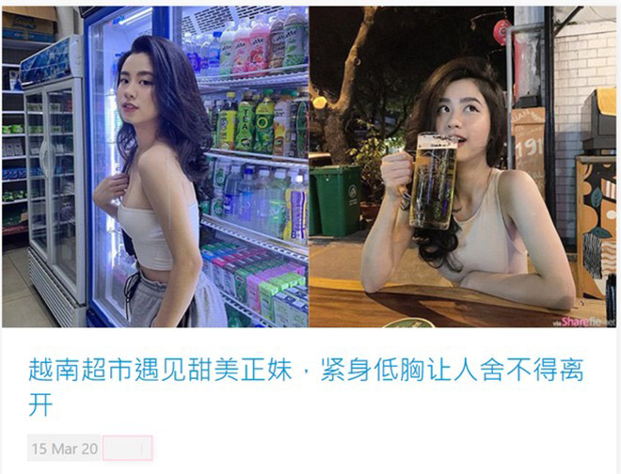

Cùng với đó là những bức ảnh xinh đẹp xuất thần của Hàn Hằng trên Instagram nhận được “bão like”. Dân mạng Trung Quốc dành lời khen cho ngoại hình xinh đẹp cùng body đồng hồ cát, gu ăn mặc sành điệu của cô nàng [hot girl](https://www.24h.com.vn/hotgirl-hot-boy-c64e3398.html) Việt.

Không ít bình luận nhận xét, con gái Việt luôn có nét đẹp cuốn hút riêng không thể phủ nhận. Thậm chí có chàng trai còn đùa rằng, mình sẽ đặt vé máy bay qua Việt Nam sau đợt dịch Covid-19 để tận mắt ngắm nhìn.

Ngoài ra, bài báo còn đề cập thêm về việc đây không phải lần đầu tiên Hàn Hằng được nhắc đến trên báo nước ngoài. Trước đó, cô nàng khi sử dụng nick name @Cocaine đã từng gây xôn xao cộng đồng mạng. Hàn Hằng nhận được nhiều lời khen cho nhan sắc sắc sảo cùng đôi môi dày được ví như Angelina Jolie.



Thời gian gần đây, Hàn Hằng càng được chú ý nhiều hơn nhờ những tin đồn hẹn hò đi chơi cùng với vlogger “đời đầu” Huyme.

Hàn Hằng theo đuổi khá nhiều phong cách thời trang khác nhau. Một trong số đó là style tối giản nhưng không kém phần năng động, gợi cảm với áo hai dây và quần cạp cao tôn dáng.